

PLANTILLA DE ESPECIFICACIÓN DE HISTORIAS DE USUARIO

BAKEADMIN

COFFEEPARK
INVERSIONES SECAM S.A.S

Departamento Nacional de Planeación
Bogotá, 2026

Control de Versiones

Versión | Fecha | Descripción | Autores
0.1 | 2026/03/30 | Modificación de datos | Santiago Alfonso
0.2 | 2026/04/09 | Modificación de datos | Santiago Alfonso

Derechos de Autor: La elaboración de este documento y sus diferentes componentes estuvo a cargo del Grupo de Gestión de Sistemas de Información de la Oficina de Tecnologías y Sistemas de Información del Departamento Nacional de Planeación, DNP, razón por la cual los Derechos de Autor y en lo particular los derechos patrimoniales de este documento y su contenido pertenece exclusivamente al DNP. Por lo tanto, su uso y reproducción por terceros, está sujeto a la autorización expresa de la Oficina de Tecnologías y Sistemas de Información, OTSI del DNP en cumplimiento de la Ley 23 de 1982 y demás que la modifican o adicionan. Siendo así, este documento está protegido por Derechos de Autor y no puede ser copiados, ni reproducidos, ni distribuidos por personas o Entidades diferentes al DNP.

TABLA DE CONTENIDO

1. ACTORES DEL SISTEMA 4
1.1. Diagrama de Actores 4
1.2. Descripción de Actores 4
2. MATRIZ DE TRAZABILIDAD DE REQUERIMIENTOS FUNCIONALES 5
3. ESPECIFICACIÓN HISTORIAS DE USUARIO 5
3.1. HU:001 5

ACTORES DEL SISTEMA

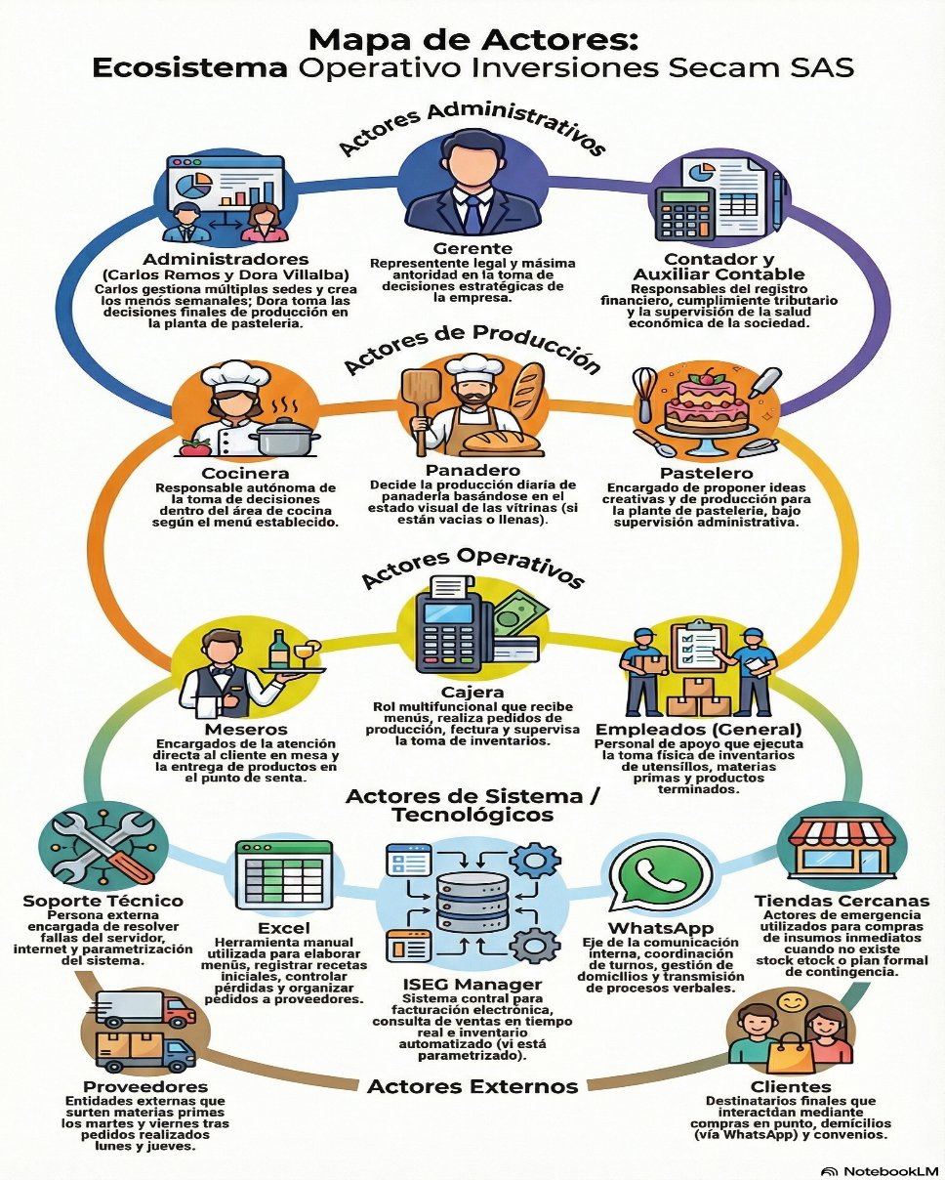
Diagrama de Actores

Descripción de Actores
Nombre del Actor | Descripción del Actor
GERENTE | El gerente encabeza la estructura organizacional y supervisa el funcionamiento global de la empresa, su rol en el sistema es el actor de mayor jerarquía ya que el sistema debe de proveerle información del consolidado para la toma de decisiones estratégicas
CARLOS RAMOS | Gestiona múltiples panaderías y es el encargado de elaborar el menú semanal de producción, su rol en el sistema es actuar como planificador. Actualmente interactúa con Excel para registrar menús y pedidos
DORA VILLALBA | Supervisar el área de planta y tomar la decisión final sobre que se produce en esa sección, su rol en el sistema es validar los procesos de producción
CONTADOR Y AUXILIAR CONTABLE | Gestión financiera y cumplimiento de obligaciones contables de la empresa, sus roles en el sistema son usuarios de la información de ventas y facturación generada por el software
CAJERA | Realiza los pedios necesarios para producción, supervisa la realización de los inventarios programados (lunes, martes y miércoles) y operar el punto de facturación, su rol en el sistema es de usuario principal operativo. Registra ventas en el “front” de facturación y supervisa que los productos están correctamente creados para el inventario se actualice
PANADERO | Decidir la producción diaria de panadería basándose en la observación visual de las vitrinas, su rol en el sistema es de generador de datos de producción lo que actualmente opera bajo criterios propios sin un registro formal en el sistema antes de la venta
COCINERA | Tomar decisiones autónomas sobre la producción en el área de la cocina , su rol en el sistema responsable de área de producción
PASTELERO | Propone ideas y productos para el área de planta, su rol en el sistema es de colaborador de producción
MESERO | Atención directa al cliente en el establecimiento, su rol en el sistema usuario indirecto (interactúan)
EMPLEADOS | El empleado es el responsable de la ejecución de las labores diarias bajo un esquema de autonomía técnica basada en su propio criterio, actuando simultáneamente como el actor central para la aplicación de beneficios dentro del sistema, donde se gestionan sus descuentos internos y convenios registrados
SOPORTE TECNICO EXTERNO | Actúa como el administrador técnico de la infraestructura, encargado de garantizar la continuidad operativa mediante el mantenimiento y la resolución de fallas en el servicio de internet, servidores y la parametrización del software actual
PROVEEDORES | Actúan como los receptores de pedidos externos, encargados del suministro de materias primas en los días programados (martes y viernes), cuya interacción con el sistema se realiza actualmente mediante la gestión de pedidos generados en Excel y enviados a través de canales de comunicación informales
CLIENTES | Actúan como el origen de los datos de ventas en tiempo real y los destinatarios finales de la facturación electrónica, cuya participación en el sistema se deriva de la compra de productos y la solicitud de servicios de domicilio

MATRIZ DE TRAZABILIDAD DE REQUERIMIENTOS FUNCIONALES

REQUERIMIENTO FUNCIONAL | ID_HU | TÍTULO_HU
RF-01 Gestión de Inventario | HU001 | Como Administrador, quiero registrar el ingreso de insumos y materia prima, para mantener el stock actualizado automáticamente.
RF-01 Gestión de Inventario | HU002 | Como Panadero, quiero descontar los ingredientes utilizados en una receta, para alertar sobre niveles bajos de inventario.
RF-02 Registro de Ventas | HU003 | Como Vendedor, quiero registrar las ventas diarias de productos de panadería, para generar el comprobante de pago al cliente.
RF-03 Gestión de Pedidos | HU004 | Como Cliente, quiero realizar pedidos personalizados de pastelería en línea, para asegurar la disponibilidad del producto en una fecha específica
RF-04 Reportes de Producción | HU005 | Como Dueño, quiero generar reportes de los productos más vendidos, para tomar decisiones sobre la producción diaria.

ESPECIFICACIÓN HISTORIAS DE USUARIO

ESPECIFICACIÓN HISTORIAS DE USUARIO

[HU003] COMO Vendedor, QUIERO registrar las ventas diarias de productos de panadería, PARA generar el comprobante de pago al cliente.
Descripción | El sistema debe proporcionar una interfaz que permita al vendedor seleccionar productos terminados del catálogo, ingresar las cantidades solicitadas por el cliente y procesar el cobro, garantizando que el stock se actualice y se emita un ticket de venta legal
Requerimiento Funcional Asociado | RF-02 Registro de Ventas
Historias de Usuario Asociadas | HU001 (Gestión de Inventario) y HU005 (Reportes de Producción)
Prioridad | Alta: Es una función esencial para la operación diaria y la generación de ingresos del negocio
Precondiciones | - El vendedor debe haber iniciado sesión con sus credenciales  - Los productos deben tener asignado un precio de venta y stock inicial en el sistema
Reglas de Negocio | - El sistema no debe permitir finalizar una venta si el valor total es igual a cero  - Se debe calcular automáticamente el impuesto al consumo o IVA según la configuración legal vigente  - No se permiten ventas de productos cuyo stock en el sistema sea menor a la cantidad solicitada
Criterios de Aceptación | Escenario 01 - Venta exitosa en efectivo: Dado que el vendedor ha agregado productos al carrito de compras por un total de $15.000, cuando el vendedor ingresa el monto recibido de $20.000 y presiona "Confirmar Venta", entonces el sistema debe mostrar el cambio de $5.000, imprimir el comprobante de pago y restar las unidades vendidas del inventario de productos terminados  Escenario 02 - Validación de existencias: Dado que un cliente solicita 12 unidades de un producto específico, cuando el vendedor intenta ingresar esa cantidad, pero solo hay 5 unidades en stock, entonces el sistema debe mostrar una alerta de "Stock Insuficiente" y bloquear la adición de ese ítem hasta que se ajuste la cantidad
Documentos Anexos | Ver Anexo B2: Diseño del ticket de venta legal y flujo de transacciones
PROTOTIPO
[Incluir el diseño del prototipo propuesto para la funcionalidad descrita.]

